  Nicola Tesla  Ćwiczenia | Streszczenie  Zadanie do wykonania na laboratorium  Marcel Żak Marcin Wojcieszek  Technologia Informacyjna

Spis treści
_{I.} Życiorys 4
II. Dzieciństwo i młodość 5
III. Początek pracy w USA 6
IV. Tesla Electric Light Company i walka o prąd przemienny 7
V. Prąd przemienny i silnik indukcyjny 8
VI. Wolna energia 9
VII. Samochody Tesla 10
VIII. Silnik indukcyjny zasilany prądem przemiennym 12
IX. Bibliografia 16

Spis ilustracji
Rys. 1. Nicola Tesla 4
Rys. 2. Pomnik i dom rodzinny Nikoli Tesli we wsi Smiljan 5
Rys. 3. Wieża Tesli 6
Rys. 4. Certyfikat The Tesla Electric Lightand Manufacturing Co. 7
Rys. 5. Nikola Tesla w swoim laboratorium, około 1899 8
Rys. 6. Budowa silnika indukcyjnego trójfazowego klatkowego [6] 13
Rys. 7. Wykres działania silnika pod różnym obciążeniem [7] 15

Spis tabel
Tabela 1. Porównanie najpopularniejszego F-150 z napędem benzynowym i najczęściej zamawianego Cybertrucka Tesli 10
Tabela 2. Porównanie modeli Tesli 11
Tabela 3. Zalety i wady silnika indukcyjnego 14

Życiorys
Nikola Tesla (Никола Тесла; ur. 10 lipca 1856 w Smiljanie, zm. 7 stycznia 1943 w Nowym Jorku) – amerykański inżynier serbskiego pochodzenia [1], elektrotechnik, wynalazca; od 1884 mieszkał w Stanach Zjednoczonych.
Tesla był konstruktorem wielu urządzeń do wytwarzania i wykorzystania prądu przemiennego, konkurując skutecznie z Thomasem A. Edisonem, który uznawał tylko prąd stały.
Był autorem blisko 300 patentów, które chroniły jego 125 wynalazków w 26 krajach (spotykana informacja o ponad 700 patentach [2] jest sprzeczna z danymi literaturowymi, głównie rozmaitych urządzeń elektrycznych, wśród nich są silnik elektryczny i prądnica prądu przemiennego, autotransformator, dynamo rowerowe, radio, elektrownia wodna (na wodospadzie Niagara) [3], bateria słoneczna, turbina talerzowa i transformator Tesli (rezonansowa cewka wysokonapięciowa).
Nikola Tesla był m.in. twórcą pierwszych urządzeń zdalnie sterowanych drogą radiową. Początkowo za twórcę radia uważano Guglielma Marconiego, jednak w 1943 Sąd Najwyższy Stanów Zjednoczonych przyznał prawa patentowe Tesli. Rozprawa rozstrzygnęła się po śmierci wynalazcy, przez co powszechnie za twórcę radia uznaje się Marconiego, mimo iż przyznał się on do wykorzystania wcześniejszych prac Tesli w zbudowaniu radia.
W 1916 został wyróżniony Medalem Edisona „za wybitne osiągnięcia we wczesnych pracach nad prądem wielofazowym i wielkiej częstotliwości”.
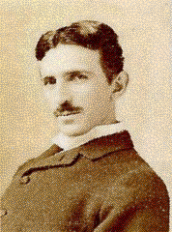
Rys. 1. Nicola Tesla

Dzieciństwo i młodość
Nikola Tesla urodził się w serbskiej rodzinie we wsi Smiljan w Chorwacji, ówcześnie należącej do monarchii austriackiej. Był synem prawosławnego prezbitera Milutina Tesli i Georginy Mandić (nazywanej Dziuką). Jego ojciec chciał, aby również Nikola został kapłanem, jednak na skutek nacisku miejscowego nauczyciela, który wystarał się o stypendium dla Nikoli, został on ostatecznie wysłany na studia inżynierskie na politechnikę w Grazu. Na uczelni zwrócił na siebie uwagę profesora elektrotechniki, który pomógł mu podjąć pracę w urzędzie telegraficznym w Budapeszcie. Prawdopodobnie tam Tesla wpadł na pomysł konstrukcji obrotowego silnika na prąd przemienny, który mógłby być też prądnicą. Gdy urząd telegraficzny został sprzedany, Tesla pojechał do Paryża, gdzie podjął pracę w Continental Edison Company, francuskiej firmie produkującej prądnice, silniki i oświetlenie w oparciu o patenty Thomasa A. Edisona. Szybko uzyskał opinię osoby, która jest w stanie rozwiązać każdy problem. Jednak gdy naprawił instalację na stacji kolejowej w Strasburgu i tym samym uratował dobre imię firmy, nie dostał za swą pracę należytej zapłaty, złożył wymówienie i za radą przyjaciela udał się do Stanów Zjednoczonych, aby spotkać się z Edisonem [4] [3] .
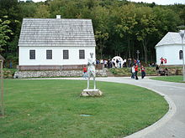
Rys. 2. Pomnik i dom rodzinny Nikoli Tesli we wsi Smiljan

Początek pracy w USA
Podczas pierwszego spotkania w laboratorium Edisona, Tesla był pod wrażeniem wielkiego wynalazcy. Dzięki swoim dokonaniom w Europie i dobrym rekomendacjom dostał posadę w laboratorium Edisona. Nie była to dla Tesli wymarzona praca, lecz w ciągu kilku tygodni nadarzyła się okazja i mógł zaprezentować swoje niesamowite umiejętności. Dostał awans i otrzymał od Edisona zlecenie, aby doprowadził do poprawy wydajności generowania prądu w elektrowniach Thomasa A. Edisona. Edison obiecał, że jeśli wydajność elektrowni wzrośnie o 50%, Tesla otrzyma 50 000 dolarów nagrody. Wykonanie tego zadania zajęło Tesli prawie cały rok, po czym zaproponował Thomasowi Edisonowi przejście w jego elektrowniach na produkcję prądu przemiennego (wytwarzały one wtedy prąd stały), co pozwoliłoby poprawić ich wydajność o kolejne 50%. Edison z niewyjaśnionych do dzisiaj przyczyn nie akceptował prądu przemiennego i nie zapłacił Tesli należnego wynagrodzenia, wskutek czego Tesla zrezygnował z pracy. Przez następny rok, od wiosny 1886 r. do wiosny 1887 r. Tesla musiał się podejmować rozmaitych prac, aby mieć za co przeżyć. Gdy pracował jako kopacz rowów, udało mu się nawiązać kontakt z właścicielami Western Union Telegraph Company, którzy pomogli mu założyć Tesla Electric Light Company.
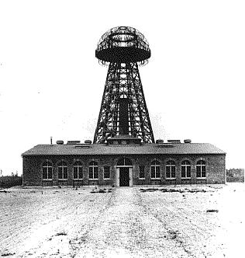
Rys. 3. Wieża Tesli

Tesla Electric Light Company i walka o prąd przemienny
W laboratoriach swojej firmy Tesla opracował podstawy generowania i przesyłu prądu przemiennego, które są stosowane do dzisiaj na całym świecie, i stworzył projekty urządzeń zasilanych bezpośrednio prądem przemiennym, takie jak świetlówka i silnik elektryczny. Następnie z pomocą George’a Westinghouse’a, zbudował pierwszą elektrownię prądu przemiennego i linię przesyłową, która zasiliła oparte na świetlówkach oświetlenie wszystkich stacji kolejowych Western Union na północnym wschodzie USA.
Zaskoczony sukcesem Tesli, Edison rozpoczął kampanię na temat rzekomego niebezpieczeństwa stosowania prądu przemiennego. Jednakże fakty mówiły same za siebie i instalacje Tesli zaczęły powoli przejmować rynek produkcji i przesyłu prądu elektrycznego w USA, aż w końcu władze General Electric wymusiły na Tesli sprzedaż patentów na urządzenia prądu przemiennego, a na Edisonie przejście wszystkich jego elektrowni na nowy system. Ostateczny kres elektrowni prądu stałego zapoczątkował kolejny wynalazek Tesli – turbina wodna, która generowała prąd przemienny w oparciu o energię przepływu wody w rzekach.
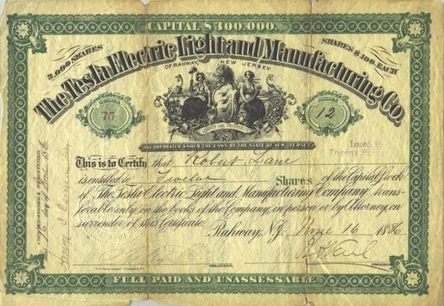
Rys. 4. Certyfikat The Tesla Electric Lightand Manufacturing Co.

Prąd przemienny i silnik indukcyjny
Pod koniec 1886 roku Tesla spotkał Alfreda S. Browna, inspektora Western Union i nowojorskiego adwokata Charlesa F. Pecka. Obaj mężczyźni mieli doświadczenie w zakładaniu firm, promowaniu wynalazków i patentów skierowanych na zysk finansowy. Opierając się na nowych pomysłach Tesli na sprzęt elektryczny, w tym na pomysł silnika termo-magnetycznego, zgodzili się na wsparcie finansowe i patentowanie wynalazcy. Wspólnie utworzyli firmę Tesla Electric Company w kwietniu 1887 roku, z umową, według której zyski z patentów dzielono: 1/3 dla Tesli, 1/3 na Peck i Brown oraz 1/3 na sfinansowanie rozwoju. Założyli laboratorium dla Tesli przy Liberty Street 89 na Manhattanie, gdzie pracował on nad ulepszaniem i rozwojem nowych typów silników elektrycznych, generatorów i innych urządzeń.
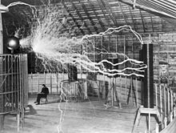
Rys. 5. Nikola Tesla w swoim laboratorium, około 1899
W 1887 r. Tesla opracował silnik indukcyjny zasilany prądem przemiennym, który szybko rozwijał się w Europie i Stanach Zjednoczonych dzięki łatwości przesyłania na duże odległości dzięki transformacji na wysokie napięcie. Silnik wykorzystał prąd wielofazowy, który wytwarzał wirujące pole magnetyczne, aby obracać silnikiem (Tesla twierdził, że idea ta powstała w 1882 r.). Ten innowacyjny silnik elektryczny, opatentowany w maju 1888 r., był prostą konstrukcją samoczynnego rozruchu, która nie wymagała komutatora, co pozwalało uniknąć iskrzenia, częstej konserwacji i wymiany szczotek.

Wolna energia
Koncepcja wolnej energii była rodzajem obsesji Tesli, który pod koniec życia wykorzystywał każdą wolną chwilę na jej poszukiwanie.
Tesla twierdził: (...)ujarzmiłem promienie kosmiczne i sprawiłem, by służyły jako napęd (...). Ciężko pracowałem nad tym przez ponad 25 lat, a dziś mogę stwierdzić, że się udało. (cytat z 10 lipca 1931 r. z Brooklyn Eagle).
W 1901 r. opatentował odbiornik wolnej energii nazwany Aparatem do Wykorzystywania Energii Promienistej. Patent odnosi się do Słońca, jak i innych źródeł energii promienistej, jak promienie kosmiczne.
Próbował także przekształcić jednobiegunową prądnicę Faradaya w urządzenie wolnej energii. W 1889 r. uzyskał patent na maszynę dynamoelektryczną, której konstrukcję – opartą na pomyśle Faradaya – udoskonalił pod względem wydajności przez zmniejszenie oporu i odwrócenie momentu napędowego. Tesla sądził, że jeżeli da się uzyskać moment obrotowy o kierunku zgodnym – a nie przeciwnym – z kierunkiem ruchu, wówczas maszyna stanie się samowystarczalna. Chociaż nie udało mu się tego dokonać, jego ideą i ideą Faradaya zainteresowali się w latach 70. i 80. XX w. liczni badacze, między innymi Bruce De Palma – wynalazca maszyny N, mimo że już za życia Tesli udowodniono, że tego rodzaju maszyna łamałaby kilka praw fizyki, przede wszystkim zasadę zachowania energii.

Samochody Tesla
Tesla, Inc. – amerykański producent elektrycznych samochodów osobowych, SUV-ów, pickupów, samochodów sportowych oraz ciągników siodłowych z siedzibą w Palo Alto działający od 2003 roku.

Tabela 1. Porównanie najpopularniejszego F-150 z napędem benzynowym i najczęściej zamawianego Cybertrucka Tesli

Parametr | TESLA Cybertruck  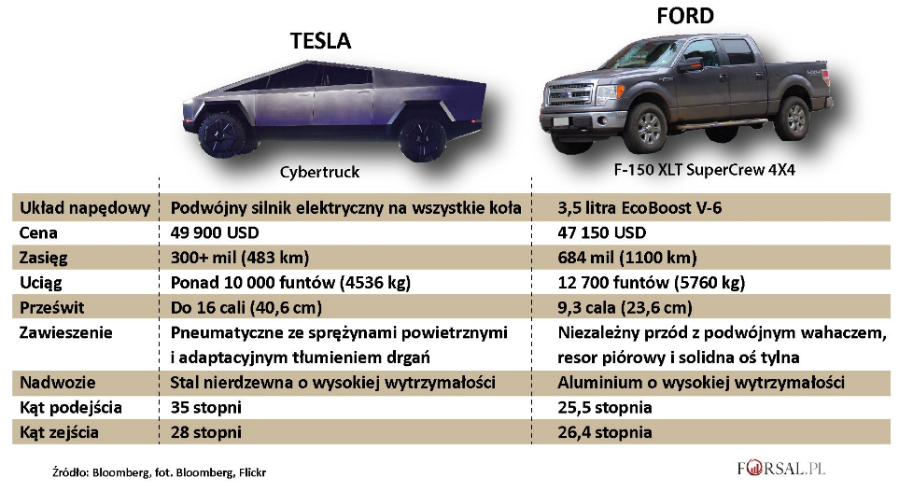 | FORD F-150 XLT SuperCrew 4X4
Układ napędowy | Podwójny silnik elektryczny na wszystkie koła | 3,5 litra EcoBoost V-6
Cena | 49 900 USD | 47 150 USD
Zasięg | 300+ mil (483 km) | 684 mil (1100 km)
Udźwig | Ponad 10 000 funtów (4536 kg) | 12 700 funtów (5760 kg)
Prześwit | Do 16 cali (40,6 cm) | 9,3 cala (23,6 cm)
Zawieszenie | Pneumatyczne ze sprężynami powietrznymi i adaptacyjnym tłumieniem drgań | Niezależny przód z podwójnym wahaczem, resor piórowy i solidna oś tylna
Nadwozie | Stal nierdzewna o wysokiej wytrzymałości | Aluminium o wysokiej wytrzymałości
Kąt podejścia | 35 stopni | 25,5 stopnia
Kąt zejścia | 28 stopni | 26,4 stopnia

Tabela 2. Porównanie modeli Tesli
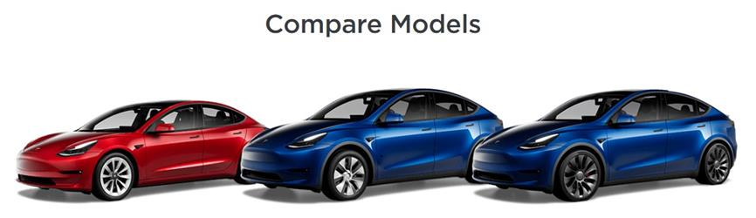
Parametr | Model 3 Long Range | Model Y Long Range | Model Y Performance
Cena | 45 490 USD | 48 490 USD | 58 490 USD
Zasięg (EPA) | 353 mile | 326 mil | 303 mile
Liczba miejsc | 5 | 5 | 5
Pojemność bagażnika | 15 stóp³ | 68 stóp³ | 68 stóp³
Napęd | AWD, dwa silniki | AWD, dwa silniki | AWD, dwa silniki
Przyspieszenie 0–60 mph | 4,2 s | 4,8 s | 3,5 s
Prędkość maksymalna | 145 mph | 135 mph | 155 mph

Silnik indukcyjny zasilany prądem przemiennym
Przedstawić budowę i zasadę działania wskazanego silnika. Opracowanie powinno zawierać: ilustracje i wzory wygenerowane w kreatorze równań.
Silnik indukcyjny to rodzaj silnika prądu przemiennego [5] [6], w którym moment obrotowy powstaje na skutek oddziaływania pola magnetycznego stojana z prądami indukowanymi w wirniku. W odróżnieniu od niektórych innych typów silników, wirnik silnika indukcyjnego nie musi być zasilany bezpośrednio z zewnętrznego źródła energii. Prąd pojawia się w nim dzięki zjawisku indukcji.
Najczęściej spotykanym typem jest trójfazowy silnik indukcyjny klatkowy, używany szeroko w przemyśle. Występują również silniki jednofazowe, wykorzystywane między innymi w urządzeniach domowych, małych pompach, wentylatorach czy elektronarzędziach.
Silnik indukcyjny ma stosunkowo prostą konstrukcję, co jest jedną z głównych przyczyn jego popularności. Podstawowe elementy to:
- stojan,
- wirnik,
- uzwojenia,
- łożyska,
- wał napędowy,
- obudowa,
- wentylator chłodzący,
- puszka zaciskowa.
- Każdy z tych elementów pełni określoną funkcję i wpływa na niezawodność, sprawność oraz trwałość całego napędu.
Wzory
Pk = Pko (1 + αk 9k(t)), k = 1, 2, …, 4
gdzie: Pk – straty mocy w k-tym elemencie silnika w temperaturze 9k(t); Pko – straty mocy w k-tym elemencie silnika w temperaturze odniesienia (0°C); αk – temperaturowy współczynnik zmiany rezystancji materiału, z którego wykonany jest k-ty element silnika; 9k(t) – średnia temperatura k-tego elementu. [7]
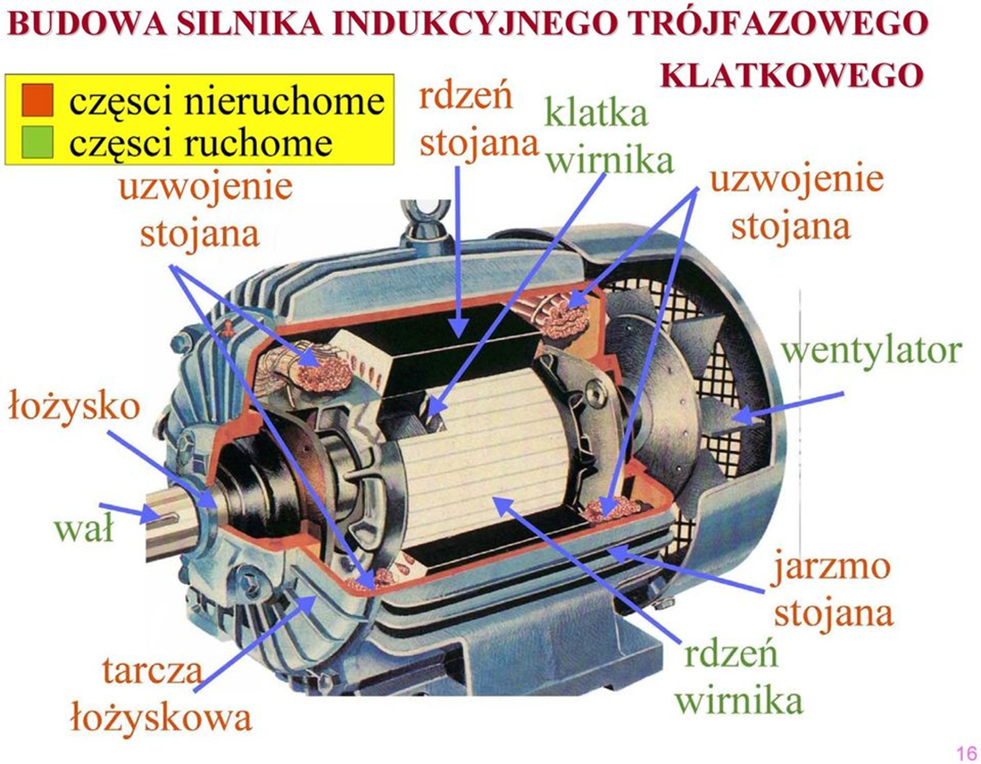
Rys. 6. Budowa silnika indukcyjnego trójfazowego klatkowego [8]

Tabela 3. Zalety i wady silnika indukcyjnego
Zalety silnika indukcyjnego | Wady silnika indukcyjnego
Prosta i solidna budowa | Trudniejsza regulacja prędkości obrotowej w starszych układach
Duża niezawodność | Duży prąd rozruchowy
Niskie koszty eksploatacji | Możliwość występowania strat energii
Niewielkie wymagania konserwacyjne | Pobiera moc bierną z sieci
Długa żywotność | Może się nagrzewać podczas intensywnej pracy
Brak szczotek w typowym silniku klatkowym | Wymaga odpowiedniego zabezpieczenia przed przeciążeniem
Dobra sprawność energetyczna | Do płynnej regulacji prędkości często potrzebuje falownika
Możliwość pracy w trudnych warunkach | Przy przeciążeniu może dojść do uszkodzenia uzwojeń

Silniki indukcyjne prądu przemiennego mogą uzyskać wystarczający moment przy stałym wzbudzeniu przed osiągnięciem punktu krytycznego. Zależność moment–prędkość ma charakter nieliniowy przy stałym napięciu i częstotliwości. O kształcie krzywej decyduje również rezystancja wirnika, zależna od konfiguracji rowków.

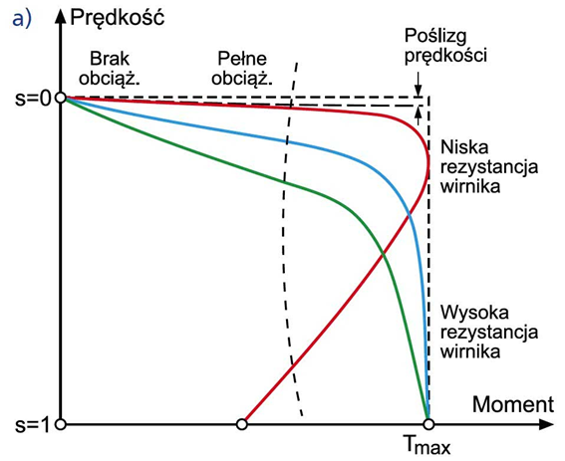
Rys. 7. Wykres działania silnika pod różnym obciążeniem [9]

Bibliografia

[1] | J. Kowalski i A. Kot, Książka 1, Warszawa: WSIP, 2024.
[2] | M. Nowak, Książka 2, Warszawa: WTN, 2024.
[3] | A. Wiśniewski, Książka 3, Warszawa: NER, 2024.
[4] | S. J. Chapman, Electric Machinery Fundamentals, 5th edition, New York: McGraw-Hill Education, 2012.
[5] | Elektromag. [Online]. Available: https://elektromag.pl/artykul/silnik-indukcyjny/.
[6] | E. Turowski, Silniki indukcyjne projektowanie konstruowanie wytwarzanie, Warszawa: WNT, 1961.
[7] | https://nis.com.pl/userfiles/editor/nauka/012019_n/Krok.pdf.
[8] | https://www.elmark.com.pl/media/Pliki_CW/UNI/Falowniki/budowa-silnika-elektycznego-indukcyjnego.png.
[9] | https://automatykab2b.pl/i/images/8/1/9/dz05NTgmaD03ODM=_src_156819-silniki_rys_2a.jpg.

